平成29年度事業報告書 特定非営利活動法人いちごいちえ
１活動の成果
今年も、子供たちを対象に体験茶会を開催。子供たちの笑顔がよかった。
２特定非営利活動に係る活動
＊県立神戸北高校・のじぎく特別支援校・神戸支援校・六甲山小学校・児童養護施設他
「学生達の震災追悼茶会」 有馬グランドホテル
「伝統文化親子教室」 木口会館・尼学等
＊ 地域交流呈茶（仙台泉区コミュニテイセンター）馬頭琴・大正琴演奏
＊ 障害者アートフェア添釜（芦屋木口会館）高令者施設茶会（りんどう園すみれ園他）
３次年度にむけて
次年度も子供たちやママと幼児の体験茶会を継続。
被災者と共に東北の地で「震災追悼茶会」開催する

障害者アートフェスタ・子供たちの体験茶道
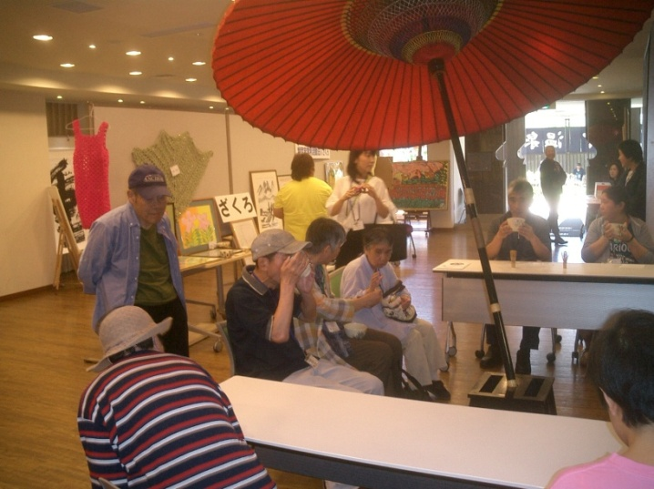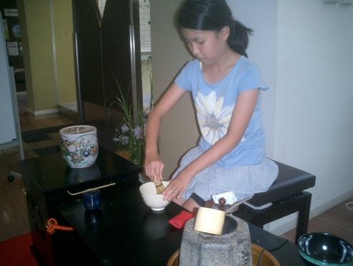

のじぎく支援校・こどもたちの秋のお茶会
